Рекомендации по работе в технике «Пластилинография»
1. Твёрдый пластилин разогреть перед занятием в горячей воде (но не заливать кипятком) .
2. Во избежание деформации картины в качестве основы следует использовать плотный картон.
3. Основу перед началом работы покрывать скотчем. Это поможет избежать появления жирных пятен (работать на скользкой поверхности легче и при помощи стека проще снять лишний пластилин) .
4. На рабочем столе должна обязательно присутствовать доска или клеёнка, салфетка для рук.
5. Покрытие пластилиновой картинки бесцветным лаком или лаком для волос продлит ее "жизнь".
6. Для того чтобы придать поверхности блеск, перед заглаживанием пластилина пальцы слегка смачивают в воде, но так, чтобы картонная основа не размокла.
7. Чтобы поверхность картины выглядела шероховатой, используются различные способы нанесения изображения рельефных точек, штрихов, полосок, извилин или фигурных линий. Работать можно не только пальцами рук, но и стеками.
Творческих успехов!

Воспитатель Позняк Е.П. ГБДОУ Детский сад №79 Приморского района г. Санкт-Петербург

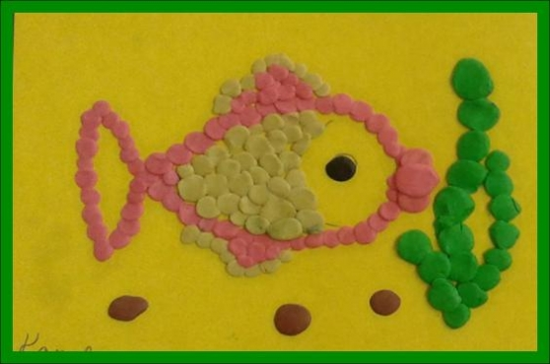

"Пластилинография"

Занятия пластилинографией представляют большую возможность для развития и обучения детей. Они способствуют:

1. Развитию психических процессов: внимания, памяти, мышления, восприятия, воображения.
2. Развитию творческих способностей.
3. Развитию пространственной ориентации, сенсомоторной координации, то есть тех школьно-значимых функций, которые необходимы для успешного обучения в школе. Дети учатся планировать свою работу и доводить её до конца.
4. Развитию мелкой моторики рук: укрепляется сила рук, движения обеих рук становятся более согласованными, а движения пальцев дифференцируются. Рука ребёнка подготавливается к освоению такого сложного навыка, как письмо.
5. Деятельность по пластилинографии так же способствует снятию мышечного напряжения и расслаблению.

•Техника доступна детям уже с младшего дошкольного возраста, позволяет быстро достичь желаемого результата и вносит определенную новизну в творчество детей, делает его более увлекательным и интересным.
•При успешном овладении техникой пластилинографии - можно создавать картины, оригинальные подарки для родителей и друзей.

Основные приёмы

Раскатывание - кусочек, положенный между ладонями или на доску и прижатый ладонью, раскатывается прямолинейными движениями кистей рук, удлиняется и приобретает цилиндрическую форму.

Скатывание - кусочек пластилина кругообразными движениями ладоней или пальцами скатывается в шарик.

Оттягивание - слегка потянув щепоткой часть пластилина можно сформировать часть изображения.

Заглаживание – требуется при изображении плоских и гладких поверхностей – выполняется кончиками пальцев.

Сплющивание - наиболее применяемый приём - для этого шарик сдавливают до формы лепёшки. Небольшие углубления и изгибы поверхности передают вдавливанием - нажимом пальцев, стека или формирующих структуру вспомогательных инструментов - трубочек,зубчатых колесиков и т. п.

Прищипывание - осуществляется сжатием пальцев, собранных в щепотку, в той части формы, где создаётся новая деталь.

Надавливание и размазывание - важно научить детей прилагать усилия пальчиками.
Взрослый показывает приёмы, а при необходимости берёт указательный пальчик ребёнка и помогает нарисовать пластилиновую линию, поворачивает пальчик в нужном направлении.
Основные направления размазывания – сверху вниз, слева направо.

